**PREDELECT**

Proposta di software informativo per gli operatori della borsa elettrica.

Giorgio Nardi

819961

[g.nardi1@campus.unimib.it](mailto:g.nardi1@campus.unimib.it)

Sofia Davoli

813479

[s.davoli1@campus.unimib.it](mailto:s.davoli1@campus.unimib.it)

INDICE:

IL GME E IL MERCATO ELETTRICO ................................................................................................ 2

IL SERVIZIO .......................................................................................................................................... 3

CANVAS MODEL .................................................................................................................................. 3

LANDING PAGE MVP .......................................................................................................................... 6

STATO DELL’ARTE ............................................................................................................................. 8

SVILUPPI FUTURI ................................................................................................................................ 8

SITOGRAFIA E BIBLIOGRAFIA ......................................................................................................... 9

**IL GME E IL MERCATO ELETTRICO**

In Italia, il consumo di energia elettrica ricopre circa un quinto di tutti i consumi energetici. Per comprendere al meglio il meccanismo di scambio e distribuzione dell’energia all’interno del mercato elettrico è utile introdurre da subito il GME1 (Gestore dei Mercati Energetici), ovvero la società italiana responsabile dell'organizzazione e della gestione del mercato elettrico. In particolare, esso svolge il suo ruolo assieme ad alcuni enti e autorità come il Ministero dello Sviluppo Economico, il Ministero dell’Economia e delle Finanze e l’Autorità per l’energia elettrica e il gas. La sua funzione principale è quella di gestire la borsa elettrica favorendo l’emergere di prezzi di equilibrio che consentono a produttori e grossisti di vendere e comprare energia dove c’è una maggiore convenienza economica. Esso svolge le sue funzioni assicurando la neutralità, la trasparenza, l’obiettività e la concorrenza tra i produttori. In particolare, il mercato elettrico si costituisce di attività di vendita all’ingrosso, attività di vendita al dettaglio e i cosiddetti servizi ancillari, ovvero mercati utili alla risoluzione delle congestioni e al bilanciamento del sistema. In Italia è stata introdotta la concorrenza in tutte le componenti del mercato. Inoltre, l’energia elettrica in Italia può essere scambiata tra operatori grossisti secondo le modalità di contratti a termine, i quali vengono negoziati direttamente tra le parti e registrati, oppure sfruttando il Mercato a Pronti dell’Energia. Quest’ultimo è un insieme di mercati che permette lo scambio di energia dove il ruolo della controparte centrale è svolto dal GME. Il Mercato a Pronti si articola in più mercati successivi tra loro, ovvero: MGP(Mercato del giorno Prima), MI(Mercato Infragiornaliero) e MSD(Mercato dei Servizi di Dispacciamento). L’MGP è il mercato principale, infatti ospita la maggior parte delle transazioni di compravendita di energia elettrica. Invece, L’MI e L’MSD sono utili come strumenti di correzione attraverso i quali vengono effettuati degli scambi per mantenere bilanciato il sistema2. Le caratteristiche del Mercato del Giorno Prima sono le seguenti:

* La contrattazione di energia all’ingrosso avviene tramite una sessione d’asta che comincia 9 giorni prima rispetto allo scambio fisico dell’energia e si chiude un giorno prima di questo alle ore 9 del mattino
* Vengono presentate offerte di acquisto e di vendita per punto di offerta come coppie quantità prezzo
* Si segue il sistema del prezzo marginale, ossia per tutte le offerte accettate il prezzo con cui si regola la transazione è il prezzo di equilibrio

Tale prezzo viene calcolato dal GME, il quale, dopo aver accettato le offerte di vendita e di domanda, le ordina per prezzo unitario non crescente e individua un ordine di priorità per le offerte in base all’orario di ricezione. Successivamente, calcola rispettivamente la curva aggregata di offerta e di domanda. Infine, il GME provvede a determinare la quantità totale e il prezzo di scambio dell’energia contrattata attraverso l’intersezione tra le due curve. Tale prezzo di equilibrio prende il nome di PUN(Prezzo Unico Nazionale).

*Figura 1: Curve aggregata di offerta e domanda, l'intersezione individua il PUN*

**IL SERVIZIO**

Il servizio che si intende sviluppare consente di disporre di analisi in tempo reale e previsioni sul valore futuro del PUN. Si intende creare un software, destinato agli operatori della borsa elettrica3, che possa assistere o semplificare le loro azioni sul mercato in modo continuo e facilmente accessibile. Si è consapevoli del fatto che la proposta sia rivolta ad un gruppo limitato di utenti dato il carattere altamente specifico.

I dati delle serie storiche del PUN sono open data forniti dal GME e vengono aggiornati giornalmente dunque la risorsa primaria su cui si basa la proposta è di carattere gratuito e facilmente accessibile4.

Come fase preliminare si è deciso di intervistare un esperto di settore. Durante il colloquio sono stati individuati due punti fondamentali:

1. Gli operatori della borsa elettrica si servono di esperti del settore i quali troverebbero una soluzione ausiliare, pratica e rapida nel servizio.
2. Attualmente in Italia esistono società di consulenza in che operano in questo settore.

**BUSINESS MODEL CANVAS**

Il Business Model Canvas consente di rappresentare visivamente il modo in cui un’azienda crea, distribuisce e cattura valore per i propri clienti. Si focalizza su 9 aspetti principali5:

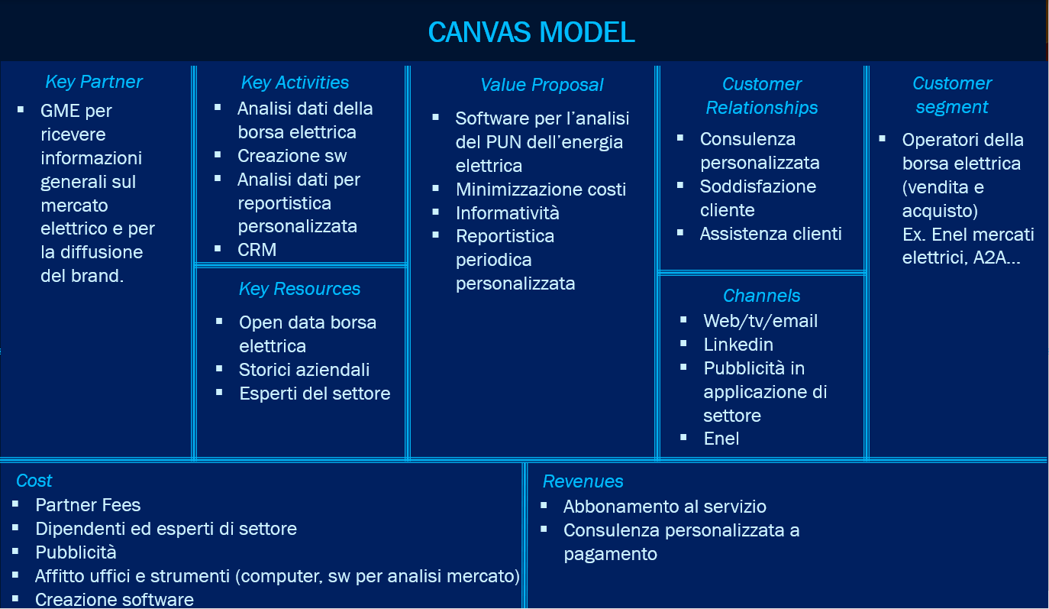

*Figura 2: Business Model Canvas*

**Value proposal**

Il servizio è offerto tramite Software. Si propone di analizzare i valori del PUN per fornire previsioni di mercato. Il prodotto permette di muoversi all’interno della borsa minimizzando i costi di acquisto dell’energia elettrica.

L’idea è di fornire previsioni 9 passi avanti, considerando che le aste su questo mercato cominciano 9 giorni prima rispetto al giorno della vendita. Inoltre, si desidera fornire ai clienti un servizio di reportistica periodica personalizzata a seconda delle esigenze aziendali.  Questo strumento è quindi di carattere puramente informativo. Il valore aggiunto che offre è, dunque, quello della conoscenza. Questo aspetto lo rende di fatto knowledge intensive, ovvero un servizio ad alto contenuto di conoscenza. Tale informatività potrebbe risultare fondamentale per gli operatori della borsa elettrica per accompagnarli durante le loro azioni quotidiane.

**Customer segment**

La proposta è rivolta ad un ristretto gruppo di utenti. In particolare, gli operatori della borsa sono costituiti da esperti del settore che operano per aziende come A2A energie future SPA, Edison SPA, Sorgenia SPA o eventualmente per gruppi di acquisto o consorzi.

**Customer Relationships**

La relazione che si intende stabilire con i clienti è di carattere bivalente: consulenza e assistenza personalizzata. Il rapporto con il cliente è costruito e mantenuto tramite una relazione indiretta, nello specifico il software gli consente di avere a disposizione tutti gli strumenti per fare da sé. Inoltre, si offre l’opportunità di ricevere supporto nel momento in cui si richiede aiuto. Ad esempio, nel caso di evenienze straordinarie che influenzano il mercato, un operatore potrà rivolgersi a un addetto per ottenere previsioni più accurate. Tale aspetto è utile per costruire un valore relazionale in modo tale da favorire la fidelizzazione del consumatore.

**Key resources**

La risorsa primaria del progetto sono gli open data riguardanti le serie storiche orarie del PUN, forniti dal GME. In aggiunta, dato il carattere altamente tecnico dell’offerta si intende valutare ogni aspetto che influenza il valore del PUN e non solo il dato storico. In particolare, si intende includere nell’analisi informazioni su aspetti come i costi di produzione dell’energia, le condizioni meteo, la condizione economica del paese, condizioni interne della rete elettrica e le normative vigenti. Inoltre, per la consulenza personalizzata sarà necessario il possesso di dati storici aziendali e l’impiego di esperti del settore.

**Key Partner**

Si intende sviluppare con il GME una partnership di tipo Joint Venture6 per ricevere informazioni aggiuntive e trasparenti di carattere generale sul mercato elettrico. Inoltre, questo rapporto di collaborazione sarebbe utile per la diffusione del brand in maniera più capillare tra le imprese.

**Key activities**

Il target principale della proposta è quello di creare un Software intuitivo per ottenere informazioni sul PUN. Tra le attività chiave rientra lo sviluppo dell’infrastruttura software di questo strumento (interfaccia grafica, interattività, etc...). Nello specifico, questa attività sarà affidata a degli esperti in campo di programmazione. Il Software in questione, inoltre, comprende l’implementazione di algoritmi specifici per le previsioni del PUN. I dati storici relativi ai mercati elettrici sono comunemente analizzati sfruttando modelli di tipo ARIMA con sinusoidi o modelli di Machine Learning come reti neurali. Il vantaggio di questi modelli statistici è la possibilità di aggiungere variabili esterne (ad esempio usando dei regressori aggiuntivi). Per l’appunto, il progetto prevede di sfruttare alcuni predittori aggiuntivi (i costi di produzione dell’energia, le condizioni meteo, la condizione economica del paese) per ottenere stime affidabili sul valore futuro del PUN. In aggiunta, si intende inserire un’interfaccia, raggiungibile dalla pagina iniziale, in cui vengono pubblicate tutte le novità riguardo al mercato dell’energia elettrica, ad esempio le nuove normative rilasciate.

L’attività secondaria, invece, prevede la creazione di dashboard informative personalizzate e riguardanti il passato dell’azienda. Il lavoro di reportistica conferisce all’idea proposta un carattere di customizzazione che altrimenti non avrebbe. Infine, si è deciso di includere altre attività che consistono nella creazione di una banca dati contenente le risposte alle domande più frequentemente poste dagli utenti (FAQ), gestione di un indirizzo e-mail a cui rivolgersi per ricevere assistenza o per la segnalazione di problemi e attività per fornire il servizio informativo anche su altri strumenti (ad esempio un'applicazione per smartphone).

**Channels**

La diffusione del brand avverrà grazie alla partnership con il GME. Tale società, infatti, essendo a conoscenza degli operatori di borsa, può avere un contatto diretto con loro (potrebbe quindi contribuire mandando delle e-mail personalizzate). In aggiunta, si provvederà all’inserimento di annunci in applicazioni di settore e sarà possibile invitare un collega al trial del Software tramite invito predisposto via mail. Nello specifico, si è scelto di sfruttare questa tipologia di advertising, poichè essendo il target costituito da un numero molto ristretto di utenti, l’obiettivo è quello di attrarre il cliente attraverso la sponsorizzazione dell’alta qualità e specificità del prodotto e servizio.

**Cost**

Bisogna considerare diversi costi nell’affrontare il processo di produzione di tale servizio. In particolare, si presume che si dovrà pagare una tassa legata alla partnership col GME e alla sua attività di sponsorizzazione. Un altro costo a cui bisogna far fronte è quello relativo ai dipendenti e esperti di settore che contribuiscono in vari ambiti, come la creazione del software, le relazioni coi clienti e la gestione degli aspetti legali. Infine, va tenuto conto dell’affitto della struttura o ufficio dove la società avrà sede e del costo della strumentazione digitale necessaria per allestirlo, oltre al costo dell’elettricità.

**Revenues**

I guadagni provengono dall’abbonamento all’utilizzo del software con assistenza inclusa. Inoltre, si provvede ad inserire un costo aggiuntivo ad hoc in caso di richiesta di consulenza e reportistica personalizzata.

**MVP**

Il Minimum Viable Product è un prodotto reale, un sito, applicazione o servizio che viene generato con le minori spese e le caratteristiche basiche sufficienti a testarlo subito con la potenziale clientela immettendolo sul mercato e ricavandone i feedback7.

L’MVP che si intende proporre al pubblico è di tipo Landing Page. In particolare, esso consiste in una pagina web che permette di costruire un ciclo di misurazione e apprendimento veloce tramite varie funzioni. La scelta di questa specifica tipologia di MVP è maturata perché, immaginando un contesto start-up, esso permette di ottenere un giusto trade-off tra qualità e velocità. Per l’appunto, tale prodotto verrebbe rilasciato prima di costruire il software vero e proprio e grazie all’utilizzo di dati esclusivamente open. L’obiettivo principale, quindi, è quello di dare un’idea del valore informativo che potrebbe generare il prodotto ultimato, ricavando dei feedback.

Le componenti della pagina sono:

* Una breve descrizione del prodotto, delle sue funzionalità e del costo
* Un grafico interattivo per simulare il valore informativo dello strumento e per ottenere importanti informazioni riguardanti l’interesse dei visitatori. Il grafico sarà realizzato in questa fase soltanto con gli open data immediatamente disponibili, prima di concordare la partnership con il GME
* Un collegamento alla pagina Linkedin della società
* La possibilità di lasciare il contatto e-mail per essere avvisati nel momento dell'uscita del prodotto finale

Molteplici informazioni sull’interesse degli utenti saranno disponibili grazie a questo prodotto. Nello specifico, le analisi si potranno focalizzare su:

* Il numero di visite al sito
* Il numero di utenti che interagiscono con il grafico interattivo
* Il numero di utenti che lasciano il loro contatto e-mail
* Il numero di utenti che visita la pagina Linkedin

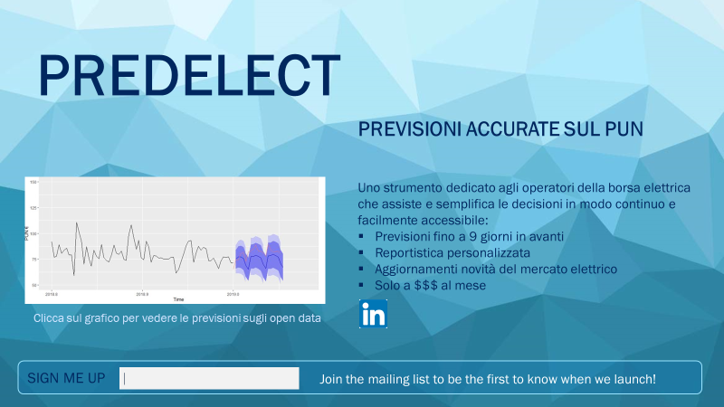

*Figura 3: Landing Page MVP*

**GROWTH ENGINE**

Il motore di crescita è il meccanismo che consente la crescita di un’organizzazione o società. In particolare, si è deciso per l’MVP iniziale di adottare la tecnica del Paid growth engine. In questa variante del motore di crescita si acquisiscono nuovi clienti attraverso annunci pubblicitari. Nel caso proposto, la situazione è leggermente differente. Infatti, l’idea è quella di pagare una sponsorizzazione della Landing Page da parte del GME, anche prima di instaurare una partnership con esso. Nello specifico, l’obiettivo sarebbe quello di far contattare al GME tutti gli operatori della borsa elettrica con un’email con all’interno un link alla pagina web di Predelect. Questa tecnica sarebbe dunque la principale fonte di distribuzione dell’MVP iniziale.

A servizio avviato, invece, l’idea è quella di concentrarsi sull’alimentazione dello sticky engine, per cercare di mantenere tutti i clienti acquisiti. Il buon operato di questo motore è fondamentale, poiché, essendo la proposta destinata a un numero molto ristretto di clienti, il mantenimento di questi nel tempo è importantissimo per la buona riuscita del progetto.

**VALIDATION METRICS**

E’ evidente che risulta importante, a questo punto, identificare delle metriche che consentano la misurazione dei risultati dell’MVP. In particolare, nel caso di un Landing Page MVP, spesso vengono sfruttate metriche accessibili e verificabili. In molti casi si tratta di un numero ristretto di indici di facile comprensione. Si intende prendere in considerazione le seguenti metriche:

* Conversion Rate: percentuale di visitatori che lasciano il loro contatto e-mail
* Bounce Rate: percentuale di visitatori che lasciano la pagina prima di interagire col grafico
* Cost-per-click: ammontare speso per ogni conversion. E’ un rapporto con a numeratore il costo sostenuto per creare la pagina più il costo per la sua sponsorizzazione ed a denominatore il numero di iscrizioni avvenute

Infine, si è deciso di proporre una quarta metrica più sperimentale. Tale indice vede a numeratore il tempo totale passato sul grafico interattivo col cursore considerando tutti i visitatori ed a denominatore il numero totale di visitatori che interagisce col grafico. Ciò potrebbe dare un’indicazione di quanto gli utenti in cui è stata scatenata una curiosità siano effettivamente interessati al valore informativo proposto.

**STATO DELL’ARTE**

In Italia esistono attualmente diverse società che offrono consulenza in ambito del mercato dell’energia elettrica8–13.

Questi servizi si rivolgono principalmente ad aziende, consorzi e gruppi di acquisto13 e riguardano l’energy management (dall'approvvigionamento delle forniture energetiche all'analisi dei costi e consumi) focalizzandosi su:

* monitoraggio dell’andamento dei mercati elettrici ed elaborazioni real time dei futures per guidare le strategie di acquisto
* analisi di strategie di acquisto ottimali in base al profilo aziendale e al fornitore più competitivo sul libero mercato
* altri servizi tra cui: gestione dell’attività di fornitura, verifica e monitoraggio fatture, servizi finalizzati all'efficienza energetica e servizi di gestione delle pratiche.

Alcuni tra i prodotti diretti agli operatori della borsa elettrica attualmente esistenti sono:

* il Power Market Monitoring & Forecasting di Rie12, prodotto di interesse strategico di analisi, monitoraggio e previsione dei mercati elettrici. Ha periodicità mensile e può essere acquistato nella sua versione standard o in una versione personalizzata attorno alle esigenze del Cliente.
* analisi in tempo reale su quotazioni futures e spot dei principali mercati energetici europei offerte ai clienti da alcune delle aziende citate13.

Non esiste, tuttavia, uno strumento dedicato agli operatori della borsa elettrica che possa assistere o semplificare il loro processo decisionale in modo continuo e facilmente accessibile.

**SVILUPPI FUTURI**

Negli ultimi decenni si sta assistendo ad una forte spinta verso la ricerca e lo sviluppo di risorse energetiche rinnovabili. La sostenibilità sta diventando il principio guida per diverse politiche modiali14, Europee15 ed Italiane16,17 che hanno come obiettivo la sostenibilità basata sul «vivere bene entro i limiti del nostro pianeta»16.

In Italia grazie al Decreto rilancio del 19 maggio 202017 viene proposto l’ecobonus per l’efficienza energetica e il bonus per la mobilità sostenibile alternativa al trasporto pubblico locale. Questa spinta porterà nelle vite degli italiani soluzioni di sostenibilità energetica basate su autoproduzione, autoconsumo di energia e su sistemi di accumulo.

Il grande valore degli accumulatori è la capacità di immagazzinare energia, fornirla alla rete domestica o cederla alla rete pubblica. La possibilità di vendere l’energia in eccesso viene definita da due tipologie di contratti: lo scambio sul posto (SSP)18 (rimborso in bolletta per il corrispettivo di energia immessa in rete) e il ritiro dedicato (RID)19 (di vendere l’energia prodotta direttamente al GSE secondo il meccanismo dei prezzi minimi garantiti). Inoltre, in diversi ambiti di ricerca i sistemi di accumulo si trasformano in soluzioni energetiche per la stabilizzazione della rete offrendo una remunerazione economica agli utenti che mettono a disposizione le batterie degli accumulatori o dei mezzi elettrici parcheggiati20,21.

Il nostro prodotto potrebbe dunque entrar a far parte degli strumenti che un privato utilizza nel momento della sottoscrizione di un contratto per la vendita dell’energia autoprodotta in eccesso per poter confrontare le offerte con il reale valore del mercato elettrico.

**SITOGRAFIA E BIBLIOGRAFIA**

(1) GME - Gestore dei Mercati Energetici SpA http://www.mercatoelettrico.org/It/Default.aspx (accessed Jan 21, 2021).

(2) Mario Tosques. *Carlo Stagnaro - Il Mercato Dell’energia in Italia*; 2013.

(3) GME - I mercati - Mercato elettrico - elenco operatori https://www.mercatoelettrico.org/it/mercati/mercatoelettrico/ElencoOperatori.aspx (accessed Jan 29, 2021).

(4) GME - Esiti dei mercati - MGP - esiti http://www.mercatoelettrico.org/It/Esiti/MGP/EsitiMgp.aspx (accessed Jan 29, 2021).

(5) Il Business Model Canvas. *Business Model Canvas*.

(6) Partner chiave. *Business Model Canvas*.

(7) Minimum Viable Product. *Wikipedia*; 2020.

(8) Consulenza acquisto energia elettrica e gas | CogenLab.

(9) Consulenza Energetica Industriale - Energika srl.

(10) Elettroprogest S.r.l. https://www.elettroprogest.it/.

(11) REF-E, ricerca e consulenza per i mercati energetici https://www.ref-e.com/it.

(12) Rie | Ricerche Industriali Energetiche.

(13) Visio Energy https://www.visioenergy.com/.

(14) ODD https://unric.org/it/agenda-2030/ (accessed Jan 27, 2021).

(15) The European environment — state and outlook 2020 — European Environment Agency https://www.eea.europa.eu/publications/soer-2020 (accessed Jan 27, 2021).

(16) Decreto Rilancio: tutti sognano il fotovoltaico https://www.eni.com/it-IT/media/decreto-rilancio-ecobonus-fotovoltaico.html (accessed Jan 26, 2021).

(17) Gazzetta Ufficiale https://www.gazzettaufficiale.it/eli/id/2020/05/19/20G00052/sg (accessed Jan 27, 2021).

(18) Scambio sul posto https://www.gse.it/servizi-per-te/fotovoltaico/scambio-sul-posto (accessed Jan 29, 2021).

(19) Ritiro dedicato https://www.gse.it/servizi-per-te/fotovoltaico/ritiro-dedicato (accessed Jan 29, 2021).

(20) Danimarca,prime unità Enel interscambio rete-auto elettriche - Attualità http://www.ansa.it/canale_motori/notizie/attualita/2016/08/29/danimarcaprime-unita-enel-interscambio-rete-auto-elettriche_3707c35c-9787-43eb-b7f7-f2933680e478.html (accessed Jan 26, 2021).

(21) Contribuire alla rete elettrica con la e-car: il progetto Parker | Enel X https://www.enelx.com/it/it/news-media/notizie/2019/01/contribuire-alla-rete-elettrica-con-e-car (accessed Jan 26, 2021).